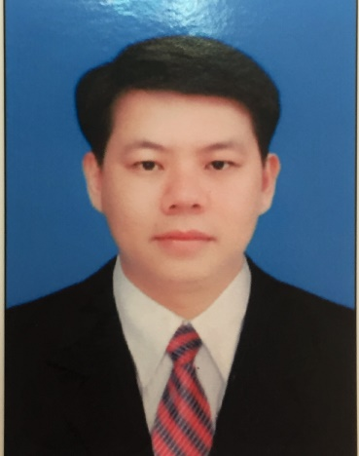 | THÔNG TIN NGHIÊN CỨU SINH
Họ và tên: Dương Hồng Quân
Đề tài: Nghiên cứu quá trình thủy phân tinh bột sống từ bột sắn và khoai lang bằng các chế phẩm enzyme thương mại nhằm thu nhận sản phẩm giàu oligosaccharide hướng tới ứng dụng trong sản xuất thực phẩm.
Thời gian đào tạo: từ 04/2017 đến 04/2021.
Người hướng dẫn: HD1: PGS. TS Lương Hồng Nga – Viện CNSH-CNTP
HD2: PGS. TS Vũ Thu Trang – Viện CNSH-CNTP
E-mail: dhquan@cntp.edu.vn
PhD student’s information

Full name: Duong Hong Quan
Subject: Study on conditions of hydrolysis raw starch from cassava and sweet potato by commercial enzymes for the production of rich oligosaccharide and apply in food
Formation duration: from 04/2017 to 04/2021
Supervisors: Assoc. Prof., Dr Luong Hong Nga – School of biotechnology and food technology
Assoc. Prof., Dr Vu Thu Trang – School of biotechnology and food technology
E-mail: dhquan@cntp.edu.vn

